**12 ноября 2014 года** на базе МБДОУ ДС «Звездочка» г. Рославля состоялось заседание областного круглого стола «Введение ФГОС дошкольного образования: проблемы и пути их решения», в котором приняли участие руководители муниципальных органов образования, руководители, воспитатели и специалисты «пилотных» ДОО г. Десногорска, Шумячского, Ершичского, Хиславичского, Рославльского и Починковского районов.

Модераторами круглого стола выступили **Карамулина Ирина Владимировна,** заведующий отделом научно-методического сопровождения ФГОС ГАУ ДПОС «СОИРО» и **Шимаковская Светлана Юналиевна,** доцент кафедры педагогики и методики дошкольного образования ГАУ ДПОС «СОИРО», кандидат педагогических наук.

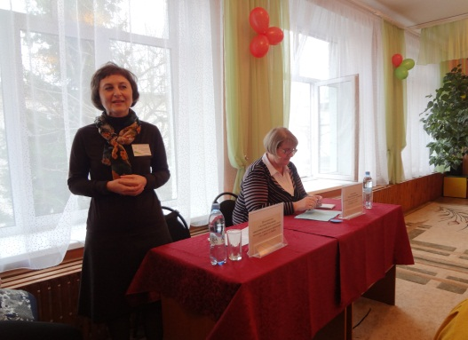 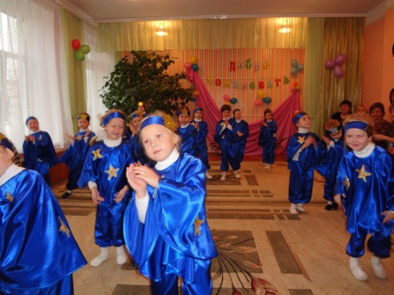

Работа круглого стола началась с приветственного выступления воспитанников детского сада, погрузивших всех присутствующих в мир детства.

Открытые просмотры фрагментов образовательной деятельности в контексте требований ФГОС дошкольного образования представили педагоги МБДОУ ДС «Звездочка» г. Рославля

**Фролова Ольга Валерьевна,** старший преподаватель кафедры педагогики и методики дошкольного образования ГАУ ДПОС «СОИРО» предложила для обсуждения вопросы, связанные с повышением управленческой компетентности руководителей ДОО в условиях введения ФГОС дошкольного образования. Она отметила, что важнейшим фактором, обеспечивающим успешность, является системность и комплексность всех видов обеспечения введения ФГОС.

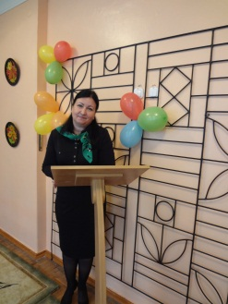 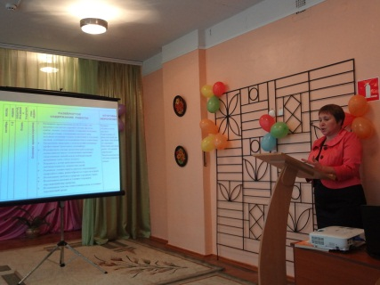

Педагоги области активно обсуждали результаты мониторинга готовности дошкольных образовательных организаций к введению и реализации стандарта дошкольного образования.

Были затронуты вопросы создания условий реализации основной образовательной программы дошкольного образования в соответствии с современными требованиями, разработки основной образовательной программы ДОО на основе требований федерального государственного образовательного стандарта, организации образовательного процесса в ДОО в контексте введения стандарта дошкольного образования.

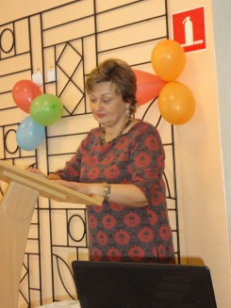 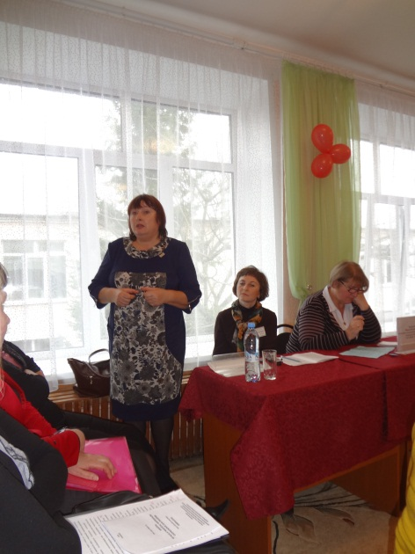

Итогом работы круглого стола стало осмысление проблем системы дошкольного образования и путей их решения в современных условиях. Принимавшие участие в заседании круглого стола педагоги и руководители «пилотных» ДОО признали необходимость продолжения обмена опытом по вопросам, связанным с переходом на ФГОС ДО, взаимодействия работников ДОО, муниципальных методических служб и сотрудников СОИРО для решения возникающих проблем.